

**"Кәсіпкерлік саласындағы мемлекеттік көрсетілетін қызметтер регламенттерін бекіту туралы" Шығыс Қазақстан облысы әкімдігінің 2015 жылғы 21 қазандағы № 280 қаулысына өзгерістер енгізу туралы**

***Күшін жойған***

Шығыс Қазақстан облысы әкімдігінің 2017 жылғы 31 қазандағы № 291 қаулысы. Шығыс Қазақстан облысының Әділет департаментінде 2017 жылғы 13 қарашада № 5277 болып тіркелді. Күші жойылды - Шығыс Қазақстан облысы әкімдігінің 2020 жылғы 2 сәуірдегі № 109 қаулысымен

      Ескерту. Күші жойылды - Шығыс Қазақстан облысы әкімдігінің 02.04.2020 № 109 қаулысымен (алғашқы ресми жарияланған күнінен кейін күнтізбелік он күн өткен соң қолданысқа енгізіледі).  
      РҚАО-ның ескертпесі.  
      Құжаттың мәтінінде түпнұсқаның пунктуациясы мен орфографиясы сақталған.

      "Қазақстан Республикасындағы жергілікті мемлекеттік басқару және өзін-өзі басқару туралы" Қазақстан Республикасының 2001 жылғы 23 қаңтардағы Заңының 27-бабының 2-тармағына, "Мемлекеттік көрсетілетін қызметтер туралы" Қазақстан Республикасының 2013 жылғы 15 сәуірдегі Заңының 16-бабына, "Кәсіпкерлік саласындағы мемлекеттік көрсетілетін қызметтер стандарттарын бекіту туралы" Қазақстан Республикасы Ұлттық экономика министрінің 2015 жылғы 24 сәуірдегі № 352 бұйрығына өзгерістер енгізу туралы" Қазақстан Республикасы Ұлттық экономика министрінің 2017 жылғы 10 шілдедегі № 273 (Нормативтік құқықтық актілерді мемлекеттік тіркеу тізілімінде тіркелген нөмірі 15529) бұйрығына сәйкес Шығыс Қазақстан облысының әкімдігі **ҚАУЛЫ ЕТЕДІ**:

      1. "Кәсіпкерлік саласындағы мемлекеттік көрсетілетін қызметтер регламенттерін бекіту туралы" Шығыс Қазақстан облысы әкімдігінің 2015 жылғы 21 қазандағы № 280 (Нормативтік құқықтық актілерді мемлекеттік тіркеу тізілімінде тіркелген нөмірі 4241, 2015 жылғы 24 желтоқсандағы № 148 (17237) "Дидар", 2015 жылғы 23 желтоқсандағы № 151 (19750) "Рудный Алтай" газеттерінде және "Әділет" ақпараттық-құқықтық жүйесінде 2015 жылғы 29 желтоқсанда жарияланған) қаулысына мынадай өзгерістер енгізілсін:

      көрсетілген қаулымен бекітілген "Бизнестiң жол картасы 2020" бизнесті қолдау мен дамытудың бірыңғай бағдарламасы шеңберiнде кредиттер бойынша сыйақы мөлшерлемесінің бір бөлігіне субсидия беру" мемлекеттік көрсетілетін қызмет регламенті осы қаулының 1-ші қосымшасына сәйкес жаңа редакцияда жазылсын.

      көрсетілген қаулымен бекітілген "Бизнестiң жол картасы 2020" бизнесті қолдау мен дамытудың бірыңғай бағдарламасы шеңберiнде жеке кәсіпкерлік субъектілерінің кредиттері бойынша кепілдіктер беру" мемлекеттік көрсетілетін қызмет регламенті осы қаулының 2-ші қосымшасына сәйкес жана редакцияда жазылсын.

      2. Осы қаулы алғашқы ресми жарияланған күнінен кейін күнтізбелік он күн өткен соң қолданысқа енгізіледі.

|  |
| --- |
| *Шығыс Қазақстан облысының* |
| *әкімі* | *Д. Ахметов* |

|  |  |
| --- | --- |
|  | Шығыс Қазақстан облысы  әкімдігінің  2017 жылғы " 31" қазандағы  № 291 қаулысына1 қосымша |
|  | Шығыс Қазақстан облысы  әкімдігінің  2015 жылғы 21 қазандағы  № 280 қаулысымен бекітілген |

**"Бизнестiң жол картасы 2020" бизнесті қолдау мен дамытудың бірыңғай бағдарламасы шеңберiнде кредиттер бойынша сыйақы мөлшерлемесінің бір бөлігіне субсидия беру" мемлекеттік көрсетілетін қызмет регламенті**

**1. Жалпы ережелер**

      1. "Бизнестiң жол картасы 2020" бизнесті қолдау мен дамытудың бірыңғай бағдарламасы шеңберiнде кредиттер бойынша сыйақы мөлшерлемесінің бір бөлігіне субсидия беру" мемлекеттік көрсетілетін қызметін (бұдан әрі – мемлекеттік көрсетілетін қызмет) облыстың жергілікті атқарушы органы (бұдан әрі – көрсетілетін қызметті беруші) көрсетеді.

      Өтініштерді қабылдау мен мемлекеттік қызметті көрсету нәтижелерін беру көрсетілетін қызметті берушінің, облыстық және аудандық маңызы бар қалалардың жергілікті атқарушы органдарының кеңсесі арқылы жүзеге асырылады.

      2. Мемлекеттік қызмет көрсету нысаны: қағаз түрінде.

      3. Мемлекеттік қызмет көрсету нәтижесі: Өңірлік үйлестіру кеңесі (бұдан әрі – ӨҮК) отырысы хаттамасының көшірмесі не Қазақстан Республикасы Ұлттық экономика министрінің 2015 жылғы 24 сәуірдегі № 352 (Нормативтік құқықтық актілерді мемлекеттік тіркеу тізілімінде тіркелген нөмірі 11181) бұйрығымен бекітілген "Бизнестiң жол картасы 2020" бизнесті қолдау мен дамытудың бірыңғай бағдарламасы шеңберiнде кредиттер бойынша сыйақы мөлшерлемесінің бір бөлігіне субсидия беру" мемлекеттік көрсетілетін қызмет стандартының (бұдан әрі – Стандарт) 9-1-тармағында көзделген жағдайларда және негіздер бойынша мемлекеттік қызметті көрсетуден бас тарту туралы дәлелді жауап.

      Мемлекеттік қызмет көрсету нәтижесін ұсыну нысаны: қағаз түрінде.

**2. Мемлекеттік қызмет көрсету процесінде көрсетілетін қызметті берушінің құрылымдық бөлімшелерінің (қызметкерлерінің) іс-қимыл тәртібін сипаттау**

      4. Мемлекеттік қызмет көрсету бойынша рәсімді (іс-қимылды) бастауға көрсетілетін қызметті алушының (не сенімхат бойынша оның өкілінің) Стандарттың 9-тармағына сәйкес құжаттарының болуы негіздеме болып табылады.

      5. Мемлекеттiк қызмет көрсету процесінің құрамына кiретiн рәсiмдердің (iс-қимылдардың) мазмұны, орындалу ұзақтығы:

      1-іс-қимыл – көрсетілетін қызметті берушінің кеңсесі көрсетілетін қызметті алушының құжаттар топтамасын қабылдауды және тіркеуді жүзеге асырады. Орындалу ұзақтығы – 20 (жиырма) минут;

      2-іс-қимыл – көрсетілетін қызметті берушінің орындаушысы көрсетілетін қызметті алушының құжаттар топтамасының толықтығын тексереді, көрсетілетін қызметті алушы жобасының мемлекеттік қызмет көрсету шарттарына сәйкестігін тексереді, басқа мемлекеттік бағдарламаларда қатысу, мемлекеттік даму институттары арқылы мемлекеттік қолдаудың өзге шараларын қолдану туралы ақпаратты қарайды, көрсетілетін қызметті алушылардың өңір үшін басым экономика секторларында іске асырылатын жобаларын қарайды, ӨҮК қарауына көрсетілетін қызметті алушылар жобаларының тізімін енгізеді, күн тәртібі мәселесін қалыптастырады, ӨҮК отырысының өткізілетін күнін, уақытын және орнын белгілейді. Орындалу ұзақтығы– 17 (он жеті) жұмыс күні;

      3-іс-қимыл – ӨҮК отырысын өткізу. Орындалу ұзақтығы– 1 (бір) жұмыс күні;

      4-іс-қимыл – ӨҮК хатшысының ӨҮК отырысының хаттамасын ресімдеуі, ӨҮК отырысының хаттамасынан көшірмені және ілеспе хатты не қызмет алушыға мемлекеттік қызмет көрсетуден бас тарту туралы дәлелді жауапты әзірлеуі. Орындалу ұзақтығы – 2 (екі) жұмыс күні;

      5-іс-қимыл – көрсетілетін қызметті берушінің кеңсесі ілеспе хатты тіркеуді және ӨҮК хаттамасынан көшірмені банкке не қызмет алушыға мемлекеттік қызмет көрсетуден бас тарту туралы дәлелді жауапты жолдауды жүзеге асырады. Орындалу ұзақтығы– 1 (бір) жұмыс күні.

      Мемлекеттік қызметті көрсету мерзімі көрсетілетін қызметті берушіге құжаттар топтамасын тапсырған күннен бастап – 21 (жиырма бір) жұмыс күні.

      6. Осы Регламенттің 5-тармағында көрсетілген 1-іс-қимыл бойынша мемлекеттiк қызмет көрсету рәсiмінің (iс-қимылының) нәтижесi көрсетілетін қызметті берушінің кеңсесінде тіркелген құжаттар болып табылады, олар осы Регламенттің 5-тармағында көрсетілген 2-іс-қимылды орындауды бастау үшiн негiз болады.

      Осы Регламенттің 5-тармағында көрсетілген 2-іс-қимыл бойынша мемлекеттiк қызмет көрсету рәсiмінің (iс-қимылының) нәтижесi ӨҮК отырысының өткізілетін күнін, уақытын және орнын келісу болып табылады, ол осы Регламенттің 5-тармағында көрсетілген 3-іс-қимылды орындауды бастау үшiн негiз болады.

      Осы Регламенттің 5-тармағында көрсетілген 3-іс-қимыл бойынша мемлекеттiк қызмет көрсету рәсiмінің (iс-қимылының) нәтижесi ӨҮК отырысын өткізу болып табылады, ол осы Регламенттің 5-тармағында көрсетілген 4-іс-қимылды орындауды бастау үшiн негiз болады.

      Осы Регламенттің 5-тармағында көрсетілген 4-іс-қимыл бойынша мемлекеттiк қызмет көрсету рәсiмінің (iс-қимылының) нәтижесi ӨҮК хаттамасын ресімдеу, ӨҮК отырысының хаттамасынан көшірмені және ілеспе хатты не қызмет алушыға мемлекеттік қызмет көрсетуден бас тарту туралы дәлелді жауапты әзірлеу болып табылады, олар осы Регламенттің 5-тармағында көрсетілген 5-іс-қимылды орындауды бастау үшiн негiз болады.

      Осы Регламенттің 5-тармағында көрсетілген 5-іс-қимыл бойынша мемлекеттiк қызмет көрсету рәсiмінің (iс-қимылының) нәтижесi ӨҮК отырысының хаттамасынан көшірмені банкке не қызмет алушыға мемлекеттік қызмет көрсетуден бас тарту туралы дәлелді жауапты ұсыну болып табылады.

**3. Мемлекеттiк қызмет көрсету процесiнде көрсетiлетiн қызметті берушiнiң құрылымдық бөлiмшелерiнiң (қызметкерлерiнiң) өзара iс-қимыл тәртiбiн сипаттау**

      7. Мемлекеттiк қызмет көрсету процесiне қатысатын көрсетілетін қызметті берушiнiң құрылымдық бөлiмшелерiнiң (қызметкерлерiнiң) тiзбесi:

      1) көрсетілетін қызметті берушінің кеңсесі;

      2) көрсетілетін қызметті берушінің орындаушысы;

      3) ӨҮК хатшысы.

      8. Мемлекеттiк қызметтi көрсету үшiн қажеттi рәсiмдердiң (iс-қимылдардың) сипаттамасы:

      1) көрсетілетін қызметті берушінің кеңсесі көрсетілетін қызметті алушының құжаттар топтамасын қабылдауды және тіркеуді жүзеге асырады. Орындалу ұзақтығы– 20 (жиырма) минут;

      2) көрсетілетін қызметті берушінің орындаушысы көрсетілетін қызметті алушының құжаттар топтамасының толықтығын тексереді, көрсетілетін қызметті алушы жобасының мемлекеттік қызмет көрсету шарттарына сәйкестігін тексереді, басқа мемлекеттік бағдарламаларда қатысу, мемлекеттік даму институттары арқылы мемлекеттік қолдаудың өзге шараларын қолдану туралы ақпаратты қарайды, көрсетілетін қызметті алушылардың өңір үшін басым экономика секторларында іске асырылатын жобаларын қарайды, ӨҮК қарауына көрсетілетін қызметті алушылар жобаларының тізімін енгізеді, күн тәртібі мәселесін қалыптастырады, ӨҮК отырысының өткізілетін күнін, уақытын және орнын белгілейді. Орындалу ұзақтығы– 17 (он жеті) жұмыс күні;

      3) ӨҮК отырысын өткізу. Орындалу ұзақтығы– 1 (бір) жұмыс күні;

      4) ӨҮК хатшысының ӨҮК отырысының хаттамасын ресімдеуі, ӨҮК отырысының хаттамасынан көшірмені және ілеспе хаттыне қызмет алушыға мемлекеттік қызмет көрсетуден бас тарту туралы дәлелді жауапты әзірлеуі. Орындалу ұзақтығы – 2 (екі) жұмыс күні;

      5) көрсетілетін қызметті берушінің кеңсесі ілеспе хатты тіркеуді және ӨҮК хаттамасынан көшірмені банкке не қызмет алушыға мемлекеттік қызмет көрсетуден бас тарту туралы дәлелді жауапты жолдауды жүзеге асырады. Орындалу ұзақтығы– 1 (бір) жұмыс күні.

      9. Мемлекеттік қызметті көрсету процесінде рәсімдердің (іс-қимылдардың) реттілігінің, көрсетілетін қызметті берушінің құрылымдық бөлімшелерінің (қызметкерлерінің) өзара іс-қимылдарының толық сипаттамасы осы Регламентке қосымшаға сәйкес мемлекеттік қызмет көрсету бизнес-процестерінің анықтамалығында көрсетіледі. Мемлекеттік қызмет көрсету бизнес-процестерінің анықтамалығы "электрондық үкімет" веб-порталында, көрсетілетін қызметті берушінің интернет-ресурсында орналастырылады.

|  |  |
| --- | --- |
|  | "Бизнестiң жол картасы 2020"  бизнесті қолдау мен дамытудың  бірыңғай бағдарламасы  шеңберiнде кредиттер бойынша  сыйақы мөлшерлемесінің бір  бөлігіне субсидия беру"  мемлекеттік көрсетілетін  қызметінің регламентіне  қосымша |

**"Бизнестiң жол картасы 2020" бизнесті қолдау мен дамытудың бірыңғай бағдарламасы шеңберiнде кредиттер бойынша сыйақы мөлшерлемесінің бір бөлігіне субсидия беру" мемлекеттік қызметін көрсету бизнес-процестерінің**   
**анықтамалығы**

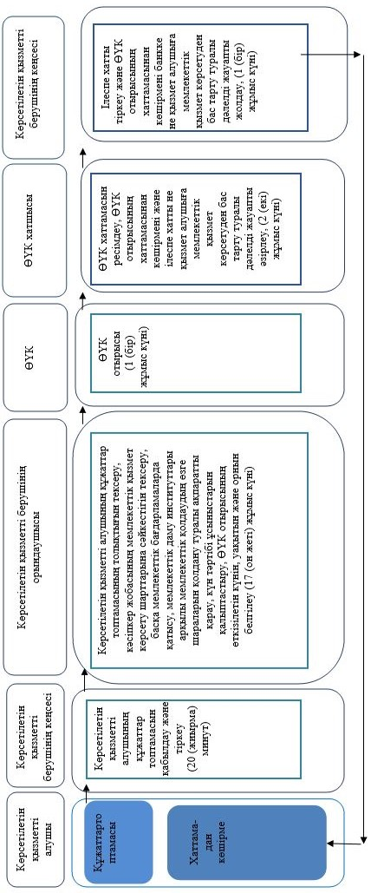

**Шартты белгілер:**

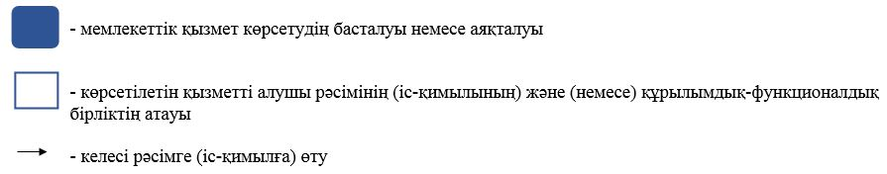

|  |  |
| --- | --- |
|  | Шығыс Қазақстан облысы  әкімдігінің  2017 жылғы "31" қазандағы  № 291 қаулысына 2 қосымша |
|  | Шығыс Қазақстан облысы  әкімдігінің  2015 жылғы 21 қазандағы  № 280 қаулысымен бекітілген |

**"Бизнестің жол картасы 2020" бизнесті қолдау мен дамытудың бірыңғай бағдарламасы шеңберінде жеке кәсіпкерлік субъектілеріне кредиттер бойынша кепілдіктер беру" мемлекеттік көрсетілетін қызмет регламенті**

**1. Жалпы ережелер**

      1. "Бизнестің жол картасы 2020" бизнесті қолдау мен дамытудың бірыңғай бағдарламасы шеңберінде жеке кәсіпкерлік субъектілеріне кредиттер бойынша кепілдіктер беру" мемлекеттік көрсетілетін қызметі (бұдан әрі – мемлекеттік көрсетілетін қызмет):

      180 млн. теңгеге дейінгі (бұдан әрі – млн. теңге) кредиттер бойынша – "Даму" кәсіпкерлікті дамыту қоры" акционерлік қоғамы (бұдан әрі – қаржы агенттігі, көрсетілетін қызметті беруші);

      180 млн. теңгеден астам кредиттер бойынша –облыстың жергілікті атқарушы органы (бұдан әрі – көрсетілетін қызметті беруші) көрсетеді.

      Өтініштерді қабылдау және мемлекеттік қызметті көрсету нәтижелерін беру:

      180 млн. теңгеге дейінгі кредиттер бойынша – қаржы агенттігінің кеңсесі, www.egov.kz "электрондық үкімет" веб-порталы (бұдан әрі – портал);

      180 млн. теңгеден астам кредиттер бойынша – облыстың және аудандық маңыздағы жергілікті атқарушы органдар кеңсесі арқылы жүзеге асырылады.

      2. Мемлекеттік қызмет көрсету нысаны: электрондық (жартылай автоматтандырылған) және (немесе) қағаз түрінде.

      3. Мемлекеттік қызметті көрсету нәтижесі:

      180 млн. теңгеге дейінгі кредиттер бойынша – қаржы агенттігінің алдын ала кепілдік хаты не Қазақстан Республикасы Ұлттық экономика министрінің 2015 жылғы 24 сәуірдегі № 352 (Нормативтік құқықтық актілерді мемлекеттік тіркеу тізілімінде тіркелген нөмірі 11181) бұйрығымен бекітілген "Бизнестiң жол картасы 2020" бизнесті қолдау мен дамытудың бірыңғай бағдарламасы шеңберінде жеке кәсіпкерлік субъектілеріне кредиттер бойынша кепілдіктер беру" мемлекеттік көрсетілетін қызмет стандартының (бұдан әрі - Стандарт) 9-1-тармағында көзделген жағдайларда және негіздер бойынша мемлекеттік қызметті көрсетуден бас тарту туралы дәлелді жауаппен хабарлама;

      180 млн. теңгеден астам кредиттер бойынша – Өңірлік үйлестіру кеңесі (бұдан әрі –ӨҮК) отырысының хаттамасынан үзінді көшірмене Стандарттың 9-1-тармағында көзделген жағдайларда және негіздер бойынша мемлекеттік қызмет қөрсетуден бас тарту туралы дәлелді жауап.

      Мемлекеттік қызметті көрсету нәтижесін ұсыну нысаны: электрондық және қағаз түрінде.

      Мемлекеттік қызметті көрсету нәтижесіне қағаз тасығышта жүгінгенде, мемлекеттік қызметті көрсету нәтижесі электрондық нысанда ресімделеді, шығарылады, көрсетілетін қызметті берушінің уәкілетті тұлғасының мөрімен және қолымен куәландырылады.

      Веб-портал арқылы жүгінгенде мемлекеттік қызметті көрсету нәтижесі көрсетілетін қызметті алушының "жеке кабинетіне" уәкілетті органның электрондық цифрлық қолтаңбасымен (бұдан әрі – ЭЦҚ) расталған электрондық құжат нысанында жіберіледі.

**2. Мемлекеттік қызмет көрсету процесінде көрсетілетін қызметті берушінің құрылымдық бөлімшелерінің (қызметкерлерінің) іс-қимыл тәртібін сипаттау**

      4. Мемлекеттік қызмет көрсету бойынша рәсімді (іс-қимылды) бастауға көрсетілетін қызметті алушының (не сенімхат бойынша оның өкілінің) Стандарттың 9-тармағына сәйкес құжаттарының болуы негіздеме болып табылады.

      5. Мемлекеттік қызмет көрсету процесінің құрамына кіретін рәсімдердің (іс-қимылдардың) мазмұны, орындалу ұзақтығы:

      1-іс-қимыл – көрсетілетін қызметті берушінің кеңсесі көрсетілетін қызметті алушының құжаттар топтамасын қабылдауды және тіркеуді жүзеге асырады. Орындалу ұзақтығы – 20 (жиырма) минут;

      2-іс-қимыл – көрсетілетін қызметті берушінің орындаушысы құжаттар топтамасының толықтығын тексереді, көрсетілетін қызметті алушы жобасының мемлекеттік қызмет көрсету шарттарына сәйкестігін тексереді, басқа мемлекеттік бағдарламаларда қатысу, мемлекеттік даму институттары арқылы мемлекеттік қолдаудың өзге шараларын қолдану туралы ақпаратты қарайды, көрсетілетін қызметті алушылардың өңір үшін басым экономика секторларында іске асырылатын жобаларын қарайды, ӨҮК қарауына көрсетілетін қызметті алушылар жобаларының тізімін енгізеді, күн тәртібі мәселесін қалыптастырады, ӨҮК отырысының өткізілетін күнін, уақытын және орнын белгілейді. Орындалу ұзақтығы – 6 (алты) жұмыс күні;

      3-іс-қимыл – ӨҮК отырысын өткізу. Орындалу ұзақтығы – 1 (бір) жұмыс күні;

      4-іс-қимыл – ӨҮК хатшысының ӨҮК отырысының хаттамасын ресімдеуі, ӨҮК отырысының хаттамасынан көшірмені және ілеспе хатты не қызмет алушыға мемлекеттік қызмет көрсетуден бас тарту туралы дәлелді жауапты әзірлеуі. Орындалу ұзақтығы – 2 (екі) жұмыс күні;

      5-іс-қимыл – көрсетілетін қызметті берушінің кеңсесі ілеспе хатты тіркеуді және ӨҮК хаттамасынан көшірмені банкке не қызмет алушыға мемлекеттік қызмет қөрсетуден бас тарту туралы дәлелді жауапты жолдауды жүзеге асырады. Орындалу ұзақтығы – 1 (бір) жұмыс күні.

      Мемлекеттік қызметті көрсету мерзімі:

      Көрсетілетін қызметті алушы құжаттар топтамасын тапсырған күннен бастап:  
1) 180 млн. теңгеден жоғары кредиттер бойынша – қаржы агенттігі екінші деңгейдегі банктен/Даму банкінен (бұдан әрі – Банк) құжаттарды алғаннан кейін 10 (он) жұмыс күні ішінде.

      Ұсынылған құжаттарға қатысты ескертулер және/немесе қосымша ақпарат беру қажет болған жағдайда, анықталған ескертулер және/немесе ақпаратты беру туралы сұратуды көрсетілетін қызмет беруші оларды жою үшін 3 (үш) жұмыс күні ішінде көрсетілетін қызметті алушыға жолдайды;

      2) 180 млн. теңгеден аспайтын кредиттер бойынша қаржы агенттігі Банктен құжаттарды алған күннен бастап – 5 (бес) жұмыс күні.

      Егер көрсетілетін қызметті алушы мен қаржы агенттігінің кепілдігімен алынған кредиттер бойынша онымен үлестес тұлғалардың/компаниялардың жиынтық берешегі 180 млн. теңгеден асатын болса, онда бұдан кейінгі жобаларды қарау 10 (он) жұмыс күні ішінде жүзеге асырылады.

      Веб-портал 180 млн. теңгеден аспайтын кредиттер бойынша қаржы агенттігі Банктен құжаттарды алған күннен бастап – 5 (бес) жұмыс күні.

      Ұсынылған құжаттарға ескертулер болған және/немесе қосымша ақпарат беру қажет болған жағдайда, анықталған ескертулерді және/немесе ақпарат беру туралы сұратуды қаржы агенттігі 3 (үш) жұмыс күні ішінде жою және/немесе ақпарат ұсыну үшін Банкке жолдайды. Бұл ретте, қаржы агенттігі үшін жоғарыда көрсетілген құжаттарды қарау мерзімі қайтадан басталады.

      Банк қаржы агенттігіне көрсетілетін қызметті алушыдан "электрондық үкімет" веб-порталы арқылы электрондық өтінім алған сәттен бастап 5 (бес) жұмыс күнінің ішінде құжаттар топтамасын ұсынбаған жағдайда, қаржы агенттігі көрсетілетін қызметті алушыға кепілдік беру туралы мәселені қараудан бас тартады.

      6. Осы Регламенттің 5-тармағында көрсетілген 1-іс-қимыл бойынша мемлекеттiк қызмет көрсету рәсiмінің (iс-қимылының) нәтижесi көрсетілетін қызметті алушының тіркелген құжаттары болып табылады, олар осы Регламенттің 5-тармағында көрсетілген 2-іс-қимылды орындауды бастау үшiн негiз болады.

      Осы Регламенттің 5-тармағында көрсетілген 2-іс-қимыл бойынша мемлекеттiк қызмет көрсету рәсiмінің (iс-қимылының) нәтижесi ӨҮК отырысының өткізілетін күнін, уақытын, орнын келісу болып табылады, ол осы Регламенттің 5-тармағында көрсетілген 3-іс-қимылды орындауды бастау үшiн негiз болады.

      Осы Регламенттің 5-тармағында көрсетілген 3-іс-қимыл бойынша мемлекеттiк қызмет көрсету рәсiмінің (iс-қимылының) нәтижесi ӨҮК отырысын өткізу болып табылады, ол осы Регламенттің 5-тармағында көрсетілген 4-іс-қимылды орындауды бастау үшiн негiз болады.

      Осы Регламенттің 5-тармағында көрсетілген 4-іс-қимыл бойынша мемлекеттiк қызмет көрсету рәсiмінің (iс-қимылының) нәтижесi ӨҮК хаттамасын ресімдеу, ӨҮК отырысының хаттамасынан көшірмені және ілеспе хатты не қызмет алушыға мемлекеттік қызмет қөрсетуден бас тарту туралы дәлелді жауапты әзірлеу болып табылады, олар осы Регламенттің 5-тармағында көрсетілген 5-іс-қимылды орындауды бастау үшiн негiз болады.

      Осы Регламенттің 5-тармағында көрсетілген 5-іс-қимыл бойынша мемлекеттiк қызмет көрсету рәсiмінің (iс-қимылының) нәтижесi ӨҮК хаттамасынан көшірме не қызмет алушыға мемлекеттік қызмет қөрсетуден бас тарту туралы дәлелді жауап болып табылады.

**3. Мемлекеттiк қызмет көрсету процесiнде көрсетiлетiн қызметті берушiнiң құрылымдық бөлiмшелерiнiң (қызметкерлерiнiң) өзара iс-қимыл тәртiбiн сипаттау**

      7. Мемлекеттiк қызмет көрсету процесiне қатысатын көрсетілетін қызметті берушiнiң құрылымдық бөлiмшелерiнiң тiзбесi:

      1) көрсетілетін қызметті берушінің кеңсесі;

      2) көрсетілетін қызметті берушінің орындаушысы;

      3) ӨҮК хатшысы.

      8. Мемлекеттiк қызметтi көрсету үшiн қажеттi рәсiмдердiң (iс-қимылдардың) сипаттамасы:

      1) көрсетілетін қызметті берушінің кеңсесі көрсетілетін қызметті алушының құжаттар топтамасын қабылдауды және тіркеуді жүзеге асырады. Орындалу ұзақтығы – 20 (жиырма) минут;

      2) көрсетілетін қызметті берушінің орындаушысы құжаттар топтамасының толықтығын тексереді, көрсетілетін қызметті алушы жобасының мемлекеттік қызмет көрсету шарттарына сәйкестігін тексереді, басқа мемлекеттік бағдарламаларда қатысу, мемлекеттік даму институттары арқылы мемлекеттік қолдаудың өзге шараларын қолдану туралы ақпаратты қарайды, көрсетілетін қызметті алушылардың өңір үшін басым экономика секторларында іске асырылатын жобаларын қарайды, ӨҮК қарауына көрсетілетін қызметті алушылар жобаларының тізімін енгізеді, күн тәртібі мәселесін қалыптастырады, ӨҮК отырысының өткізілетін күнін, уақытын және орнын белгілейді. Орындалу ұзақтығы – 6 (алты) жұмыс күні;

      3) ӨҮК отырысы. Орындалу ұзақтығы – 1 (бір) жұмыс күні;

      4) ӨҮК хатшысы ӨҮК отырысының хаттамасын ресімдейді, ӨҮК отырысының хаттамасынан көшірмені, ілеспе хатты әзірлейді және көрсетілетін қызметті берушінің басшылығына не қызмет алушыға мемлекеттік қызмет қөрсетуден бас тарту туралы дәлелді жауапқа қол қоюға береді. Орындалу ұзақтығы – 2 (екі) жұмыс күні;

      5) көрсетілетін қызметті берушінің кеңсесі ілеспе хатты тіркеуді және ӨҮК хаттамасынан көшірмені банкке не қызмет алушыға мемлекеттік қызмет қөрсетуден бас тарту туралы дәлелді жауапты жолдауды жүзеге асырады. Орындалу ұзақтығы– 1 (бір) жұмыс күні.

**4. Мемлекеттік қызмет көрсету процесінде басқа көрсетілетін қызмет берушілермен өзара іс-қимылдарының тәртібін және мемлекеттік қызмет көрсету процесінде ақпараттық жүйелерді пайдалану тәртібін сипаттау**

      9. 180 млн. теңгеге дейінгі кредиттер бойынша қаржы агенттігі арқылы мемлекеттік қызмет көрсету кезінде жүгіну және рәсімдердің (іс-қимылдардың) реттілік тәртібі:

      1) қаржы агенттігі Банктен құжаттарды алғаннан кейін қаржы агенттігінің кеңсесі құжаттар топтамасын қабылдауды және тіркеуді жүзеге асырады. Орындалу ұзақтығы – 20 (жиырма) минут;

      2) қаржы агенттігінің орындаушысы құжаттар топтамасының толықтығын тексереді, көрсетілетін қызметті алушы жобасының мемлекеттік қызмет көрсету шарттарына сәйкестігін тексереді, көрсетілетін қызметті алушылардың өңір үшін басым экономика секторларында іске асырылатын жобаларын қарайды. Орындалу ұзақтығы – 5 (бес) жұмыс күні;

      3) қаржы агенттігінің кеңсесі қаржы агенттігінің алдын ала кепілдік хаты не қаржы агенттігінің уәкілетті органының теріс шешімінің себептері көрсетіле отырып, бас тарту туралы хабарламасын ұсынады. Орындалу ұзақтығы – 20 (жиырма) минут.

      10. Мемлекеттік қызмет көрсету процесінде рәсімдер (іс-қимылдар) реттілігінің, көрсетілетін қызметті берушінің қаржы агенттігімен өзара іс-қимылдарының толық сипаттамасы қаржы агенттінің damu.kz ресми интернет-ресурсында орналастырылады.

      11. Веб-портал арқылы мемлекеттік қызмет көрсету кезінде жүгіну және көрсетілетін қызметті беруші мен көрсетілетін қызметті алушы рәсімдерінің (іс-қимылдарының) реттілік тәртібі:

      1) көрсетілетін қызметті алушы веб-порталда тіркеуді көрсетілетін қызметті алушының компьютерінің интернет-браузерінде сақталатын өзінің ЭЦҚ тіркеу куәлігінің көмегімен жүзеге асырады (веб-порталда тіркелмеген көрсетілетін қызметті алушылар үшін жүзеге асырылады);

      2) 1-процесс – көрсетілетін қызметті алушының компьютерінің интернет-браузеріне ЭЦҚ тіркеу куәлігін бекіту, мемлекеттік көрсетілетін қызметті алу үшін көрсетілетін қызметті алушының парольді веб-порталға енгізу процесі (авторландыру процесі);

      3) 1-шарт – тіркелген көрсетілетін қызметті алушы туралы деректердің түпнұсқалығын логин (ЖСН/БСН) және пароль арқылы веб-порталда тексеру;

      4) 2-процесс – көрсетілетін қызметті алушының деректерінде бұзушылықтардың болуына байланысты веб-порталдың авторландырудан бас тарту туралы хабарлама қалыптастыруы;

      5) 3-процесс – көрсетілетін қызметті алушының осы регламентте көрсетілген қызметті таңдауы, қызмет көрсету үшін сұрау салу нысанын экранға шығаруы және оның құрылымы мен форматтық талаптарын ескере отырып, көрсетілетін қызметті алушының нысанды толтыруы (деректерді енгізуі), сұрау салу нысанына қажетті құжаттарды электрондық түрде тіркеуі;

      6) 4-процесс – ЭҮТШ-де қызметке ақы төлеу, бұдан кейін бұл ақпарат МДБ АЖ-ға келіп түседі;

      7) 2-шарт – қызмет көрсеткені үшін ақы төлеу фактісін МДБ АЖ-да тексеру;

      8) 5-процесс – қызмет көрсеткені үшін ақы төлемінің болмауына байланысты МДБ АЖ-да сұратылатын қызметті көрсетуден бас тарту туралы хабарлама қалыптастыру;

      9) 6-процесс – сұрау салуды куәландыру (қол қою) үшін көрсетілетін қызметті алушының ЭЦҚ тіркеу куәлігін таңдауы;

      10) 3-шарт – веб-порталда ЭЦҚ тіркеу куәлігінің қолданылу мерзімін және кері қайтарылған (күші жойылған) тіркеу куәліктерінің тізімінде болмауын, сондай-ақ сұрау салуда көрсетілген ЖСН/БСН мен ЭЦҚ тіркеу куәлігінде көрсетілген ЖСН/БСН арасындағы сәйкестендіру деректерінің сәйкестігін тексеру;

      11) 7-процесс – көрсетілетін қызметті алушының ЭЦҚ түпнұсқалығының расталмауына байланысты сұратылатын қызметті көрсетуден бас тарту туралы хабарлама қалыптастыру;

      12) 8-процесс – қызмет көрсетуге толтырылған сұрау салу нысанын (енгізілген деректерді) көрсетілетін қызметті алушының ЭЦҚ-сының көмегімен куәландыру (қол қою);

      13) 9-процесс – электрондық құжатты (көрсетілетін қызметті алушының сұрау салуын) МДБ АЖ-да тіркеу және МДБ АЖ-да сұрау салуды өңдеу;

      14) 4-шарт – көрсетілетін қызметті берушінің мемлекеттік қызмет көрсету үшін көрсетілетін қызметті алушының біліктілік талаптарына және негіздерге сәйкестігін тексеруі;

      15) 10-процесс – көрсетілетін қызметті алушының деректерінде бұзушылықтардың болуына байланысты МДБ АЖ-да сұратылатын қызметті көрсетуден бас тарту туралы хабарлама қалыптастыру;

      16) 11-процесс – көрсетілетін қызметті алушының веб-портал қалыптастырған мемлекеттік қызмет көрсету нәтижесін алуы. Электрондық құжат көрсетілетін қызметті берушінің уәкілетті адамының ЭЦҚ-сын пайдаланып қалыптастырылады.

      Мемлекеттік қызмет көрсетуге қатысатын ақпараттық жүйелердің функционалдық өзара іс-қимыл диаграммасы осы регламенттің 1 қосымшасында көрсетілген.

      12. Мемлекеттік қызмет көрсету процесінде рәсімдер (іс-қимылдар) реттілігінің, көрсетілетін қызметті берушінің құрылымдық бөлімшелерінің (қызметкерлерінің) өзара іс-қимылдарының, сонымен қатар мемлекеттік қызмет көрсету процесінде ақпараттық жүйелерді қолдану тәртібінің толық сипаттамасы осы Регламенттің 2 қосымшасына сәйкес мемлекеттік қызмет көрсетудің бизнес-процестерінің анықтамалығында көрсетіледі. Мемлекеттік қызмет көрсетудің бизнес-процестерінің анықтамалығы "электрондық үкімет" веб-порталында, көрсетілетін қызметті берушінің интернет-ресурсында орналастырылады.

      Ескерту.

      Аббревиатуралардың толық жазылуы:

      МДБ АЖ – мемлекеттік деректер базасының ақпараттық жүйесі;

      ЖСН – жеке сәйкестендіру нөмірі;

      БСН – бизнес-сәйкестендіру нөмірі;

      ЭҮТШ – "электрондық үкіметтің" төлем шлюзі.

|  |  |
| --- | --- |
|  | "Бизнестің жол картасы 2020"  бизнесті қолдау мен  дамытудың бірыңғай  бағдарламасы шеңберінде жеке  кәсіпкерлік субъектілеріне  кредиттер бойынша кепілдіктер  беру" мемлекеттік көрсетілетін  қызмет регламентіне 1 косымша |

**Мемлекеттік қызмет көрсетуге қатысатын ақпараттық жүйелердің функционалдық өзара іс-қимыл диаграммасы**

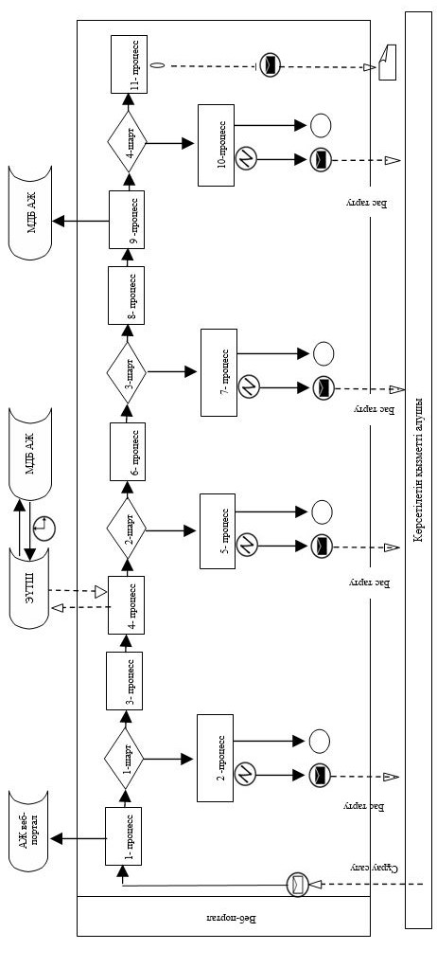

**Шартты белгілер:**

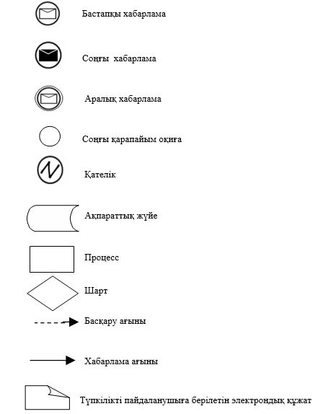

|  |  |
| --- | --- |
|  | "Бизнестің жол картасы 2020"  бизнесті қолдау мен  дамытудың бірыңғай  бағдарламасы шеңберінде жеке  кәсіпкерлік субъектілеріне  кредиттер бойынша кепілдіктер  беру" мемлекеттік көрсетілетін  қызмет регламентіне 2 қосымша |

**"Бизнестің жол картасы 2020" бизнесті қолдау мен дамытудың бірыңғай бағдарламасының шеңберінде жеке кәсіпкерлік субъектілеріне кредиттер бойынша кепілдіктер беру" мемлекеттік қызметін көрсету бизнес-процестерінің**   
**анықтамалығы**

**1. Көрсетілетін қызметті берушінің кеңсесі арқылы мемлекеттік қызмет көрсету кезінде**

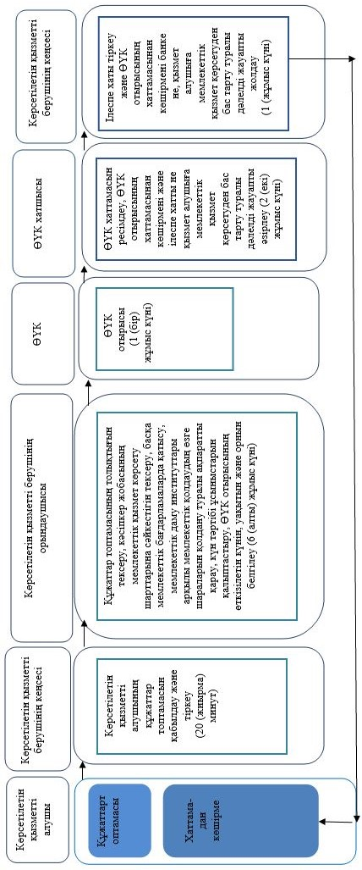

**Шартты белгілер:**

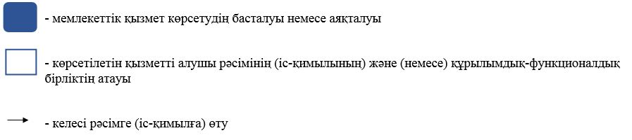

**2. Веб-портал арқылы мемлекеттік қызмет көрсету кезінде**

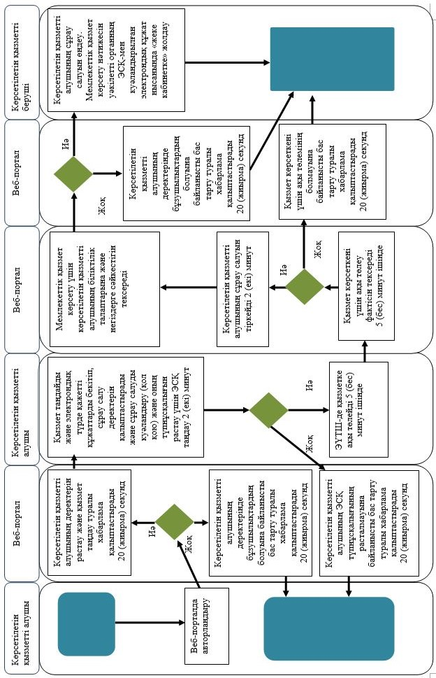

**Шартты белгілер:**

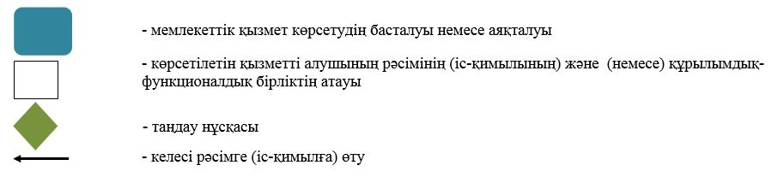

© 2012. Қазақстан Республикасы Әділет министрлігінің «Қазақстан Республикасының Заңнама және құқықтық ақпарат институты» ШЖҚ РМК